**POLITIQUE EN MATIERE DE CONFLITS D’INTERÊTS**

**CADRE LEGAL :**

Loi du 7 décembre 2015 : Article 295-7, article 295-9, article 295-17, article 295-18.

Règlement Délégué (UE) 2017/2359 (IBIP) : articles 3 à 7.

**1. CADRE GENERAL**

1.1. La réglementation prévoit l’obligation pour les intermédiaires d’assurance d’instaurer, de mettre en œuvre et de maintenir une politique efficace en matière de conflits d’intérêts qui doit être consignée par écrit.

1.2. Des conflits d’intérêts peuvent intervenir entre :

- OPTA COURTAGE S.A. (en ce compris le cas échéant toute personne qui lui est liée comme notamment les administrateurs, les gérants, les personnes qui exercent un contrôle sur l’entreprise, [les collaborateurs /trices] – ci-après “les personnes liées) et les clients,

- les clients entre eux.

1.3. Sur base de ce qui précède et des spécificités de ses activités, OPTA COURTAGE S.A. a élaboré une politique de gestion en matière de conflits d’intérêts dont le contenu est repris dans le présent document.

*[Les collaborateurs/trices d’OPTA COURTAGE S.A. prennent connaissance de la politique en matière de conflits d’intérêts et s’engagent à la respecter. Les personnes liées doivent également à tout moment et sans exception se conformer dans tous leurs contacts professionnels à la politique et aux mesures qui sont contenues dans ce document.]*

**2. IDENTIFICATION DES CAS DE CONFLITS D’INTERÊTS POTENTIELS ET POLITIQUE DE GESTION DE NOTRE BUREAU**

Tenant compte des caractéristiques d’OPTA COURTAGE S.A., une cartographie des cas de conflits d’intérêts potentiels a été élaborée. La politique de gestion ainsi que les mesures concrètes de mise en œuvre sont reprises au regard des différents types de conflits d’intérêts potentiels évoqués.

|  |  |  |
| --- | --- | --- |
| **CONFLITS D’INTERÊTS DE TYPE A**  *OPTA COURTAGE S.A. / la personne liée est susceptible de réaliser un gain financier ou d’éviter une perte financière au détriment potentiel du client* | | |
| **Exemple** | **Politique de gestion** | **Mise en œuvre** |
| Placement ou déplacement d’une affaire auprès d’une compagnie d’assurances en fonction de la commission | Politique en matière de commissionnement qui tient compte de l’intérêt du client (rapport garantie/prime) | Politique de rémunération |
| **CONFLITS D’INTERÊTS DE TYPE B**  *OPTA COURTAGE S.A. / la personne liée a un intérêt dans le résultat d’un service d’intermédiation en assurances fourni au client différent de l’intérêt du client dans ce résultat* | | |
| **Exemple** | **Politique de gestion** | **Mise en œuvre** |
| Commission en fonction :   * du volume * de la croissance | Politique en matière de commissionnement qui tient compte de l’intérêt du client (rapport garantie/prime) | Politique de rémunération |
| Participation, directe ou indirecte, supérieure à 10 % des droits de vote ou du capital :  - d’OPTA COURTAGE S.A. dans une compagnie d’assurances  - d’une compagnie d'assurances ou de l'entreprise mère d'une compagnie d'assurances dans OPTA COURTAGE S.A. | Communication au client | Mention dans le formulaire « documentation d’information courtier et services de courtage » |
| Existence d’un contrat de prestation de services avec une compagnie d’assurances déterminée allant au-delà de l’activité de distribution d’assurances-vie | Communication au client | Mention à compléter si venait à exister dans le formulaire « Documentation d’information courtier et services de courtage » |
| **CONFLITS D’INTERÊTS DE TYPE C**  OPTA COURTAGE S.A. / la personne liée pourrait être incitée, financièrement ou d’une autre manière, à privilégier l’intérêt d’un autre client ou groupe de clients par rapport à celui du client concerné | | |
| **Exemple** | **Politique de gestion** | **Mise en œuvre** |
| Meilleures prestations de service en faveur de certains clients | Application des principes de conduite éthique: agir d’une manière honnête, équitable et professionnelle qui sert au mieux les intérêts du client | Politique de rémunération  Code de conduite interne de l’APCAL  formulaire « documentation d’information courtier et services de courtage » |
| **CONFLITS D’INTERÊTS DE TYPE D**  OPTA COURTAGE S.A. / la personne liée a la même activité professionnelle que le client | | |
| **Exemple** | **Politique de gestion** | **Mise en œuvre** |
| Exercer la même profession que le client | Application des principes de conduite éthiques : agir toujours de manière honnête, équitable et professionnelle et ce au mieux des intérêts du client | * - Communication au client * - Note d’instruction interne |
| **CONFLITS D’INTERÊTS DE TYPE E**  OPTA COURTAGE S.A. / la personne liée reçoit d’une personne autre que le client un avantage en relation avec le service d’intermédiation en assurances fourni au client, sous la forme d’argent, de biens ou de services, autre que la commission ou les frais normalement pratiqués pour ce service | | |
| **Exemples** | **Politique de gestion** | **Mise en œuvre** |
| Avantages autres que ceux mentionnés sous les situations ci-avant décrites | Application des principes de conduite éthique : agir d’une manière honnête, équitable et professionnelle qui sert au mieux les intérêts du client | Politique de rémunération  Code de conduite interne de l’APCAL  formulaire « documentation d’information courtier et services de courtage » |

**3. PROCEDURE DE GESTION DES CONFLITS D’INTERETS – PERSONNE EN CHARGE**

OPTA COURTAGE S.A. suit la procédure suivante en matière de conflits d’intérêts :

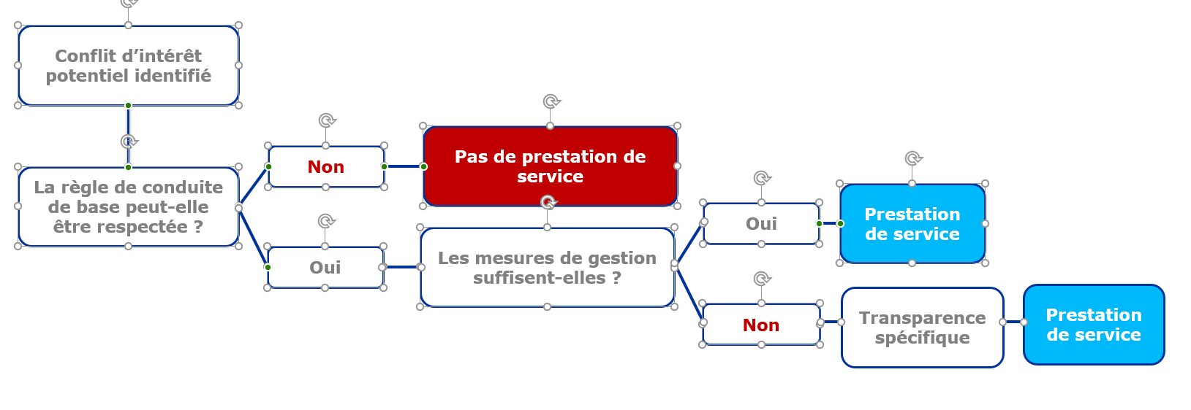

Les personnes en charge de l’exécution de la présente politique et la tenue du registre sont : Mesdames Séverine Lafond et Aude Petri

Tout le personnel d’OPTA COURTAGE S.A. et toute personne liée, doit signaler sans délai à la personne en charge une situation de conflit d'intérêts comportant un risque de porter atteinte aux intérêts d'un client, qui est apparue ou risque d'apparaître.

La personne en charge est habilitée à prendre toutes les mesures qu’elle estime nécessaires en vue de la gestion de la situation de conflit d’intérêts, y compris, le cas échéant, de refuser la poursuite de prestation de services à un ou plusieurs clients concernés.

La personne en charge prend la décision du constat d’impossibilité de gestion du conflit d’intérêt et dès lors la nécessité d’informer le(s) client(s) concerné(s).

En cas de désaccord entre la personne en charge et d’autres membres de notre bureau quant à l’application de la présente politique, ce désaccord est soumis au conseil d’administration de la société.

**4. MESURE DE DERNIER RECOURS - INFORMATION AU CLIENT**

4.1. Lorsque les dispositions organisationnelles ou administratives prises par OPTA COURTAGE S.A. pour gérer les conflits d’intérêts ne suffisent pas à garantir, avec une certitude raisonnable, que le risque de porter atteinte aux intérêts du client sera évité, OPTA COURTAGE S.A., sur un support durable :

- fournit une description précise du conflit d'intérêts en question ;

- explique la nature générale et les sources du conflit d’intérêts ;

- explique les risques que présente le conflit d'intérêts pour le client et les mesures prises pour atténuer ces risques;

- indique clairement que les dispositifs organisationnels et administratifs qu'ils ont établis pour prévenir ou gérer le conflit d'intérêts ne suffisent pas à garantir, avec une certitude raisonnable, que le risque de porter atteinte aux intérêts du client sera évité.

4.2. Si un conflit d’intérêt spécifique ne peut être résolu, OPTA COURTAGE S.A. se réserve le droit de refuser la demande du client concerné et ce, dans le seul but de protéger les intérêts du client.

**5. SUIVI DE LA POLITIQUE DE GESTION EN MATIERE DE CONFLITS D’INTERÊTS**

5.1 OPTA COURTAGE S.A. tient et actualise régulièrement un registre des situations dans lesquelles un conflit d'intérêts comportant un risque de porter atteinte aux intérêts d'un client est apparu ou, dans le cas d'un service ou d'une activité en cours, risque d'apparaître.

La mention de conflits d’intérêts dans le registre peut conduire à actualiser la liste des conflits d’intérêts potentiels visés au point 2 de la présente politique.

5.2 OPTA COURTAGE S.A. évalue et réexamine périodiquement, au moins sur une base annuelle, sa politique en matière de conflits d’intérêts. Si cela s’avère nécessaire, notre bureau adapte sa politique de gestion en matière de conflits d’intérêts, en prenant toutes les mesures appropriées pour remédier à d’éventuelles défaillances.

5.3 Les personnes liées à OPTA COURTAGE S.A. sont tenues de respecter les instructions relatives à la politique en matière de conflits d’intérêts et de tenir informée de tout conflit potentiel ou avéré la Responsable Dirigeante d’OPTA COURTAGE S.A.